Muzyka kl. VI - 4.06.2020r.
Temat: Gra planszowa ,,Wędrujące tamburyny. ''Podręcznik s. 159
Zapoznaj się z zasadami gry na stronie 162-164, przygotuj pionki, kostkę do gry i zaproś najbliższych do gry na s. 160- 161.

Muzyka kl. VI - 18.06.2020r.
Temat: Spotkajmy się na szlaku. Podręcznik s.165
1. Naucz się śpiewać piosenki ,,Po drodze szukam przyjaciela’’ - podręcznik s.165
Link do piosenki: https://www.youtube.com/watch?v=K38TC_WMuNU&list=RDK38TC_WMuNU&start_radio=1&t=86
Nagraj jak śpiewasz i prześlij nagranie.
2. Wykonaj kartę pracy.
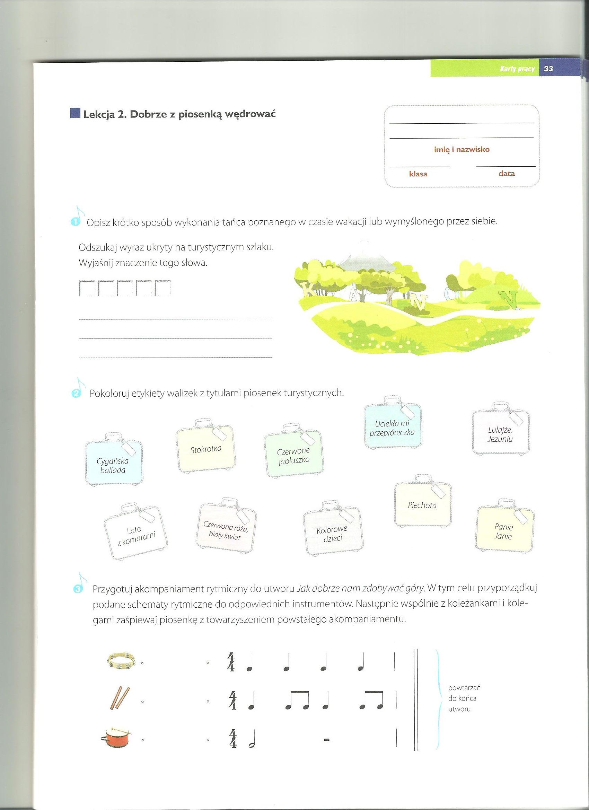

Muzyka kl. VI - 25.06.2020r.
Temat: To już wakacje - spotkajmy się na szlaku.
1. Zapoznaj się ze słowami szanty ,,Gdzie ta keja.’’- Podręcznik s. 166
Wysłuchaj w Internecie utwór:
Link do piosenki: https://www.youtube.com/watch?v=JWXzvQ7tgSM

